山东省三年中考数学模拟题分类汇编（2021-2023年）---统计与概率
一．选择题（共9小题）
1．（2023•东港区校级二模）白老师在黑板上计算一组数据时，列式如下：$S^{2}=\frac{{(3−\overline{x})}^{2}+{(4−\overline{x})}^{2}+{(4−\overline{x})}^{2}+{(5−\overline{x})}^{2}}{4}$，由公式提供的信息，下列关于这组数据的说法错误的是（ ）
A．中位数是4 B．众数是4 C．平均数是4 D．方差是$\frac{1}{4}$
2．（2023•德城区一模）某小组在“用频率估计概率”的实验中，统计了某种结果出现的频率，绘制了如图所示的折线图，那么符合这一结果的实验最有可能的是（ ）
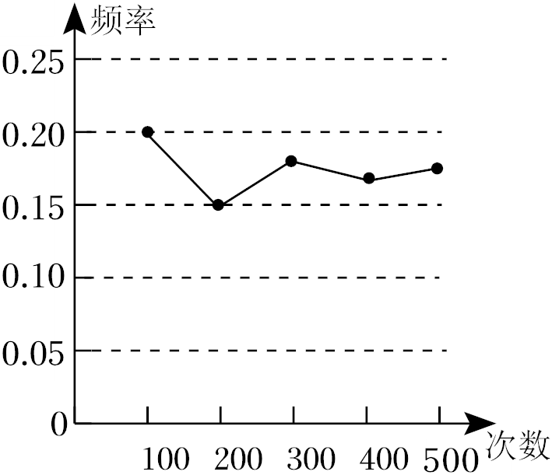
A．袋子中有1个红球和2个黄球，它们只有颜色上的区别，从中随机地取出一个球是黄球
B．掷一枚质地均匀的硬币，落地时结果是“正面向上”
C．掷一个质地均匀的正六面体骰子，落地时面朝上的点数是2
D．从一副扑克牌中随机抽取一张，抽到的牌是梅花
3．（2023•槐荫区一模）“二十四节气”是中华上古农耕文明的智慧结晶，被国际气象界誉为“中国第五大发明”．小文购买了“二十四节气”主题邮票，他要将“立春”“立夏”“秋分”“大寒”四张邮票中的两张送给好朋友小乐．小文将它们背面朝上放在桌面上（邮票背面完全相同），让小乐从中随机抽取一张（不放回），再从中随机抽取一张，则小乐抽到的两张邮票恰好是“立春”和“立夏”的概率是（ ）
A．$\frac{2}{3}$ B．$\frac{1}{2}$ C．$\frac{1}{6}$ D．$\frac{1}{8}$
4．（2022•陵城区二模）在如图所示的电路中，随机闭合开关S₁、S₂、S₃
中的两个，能让灯泡L₁发光的概率是（ ）
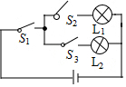
A．$\frac{1}{2}$ B．$\frac{1}{3}$ C．$\frac{2}{3}$ D．$\frac{1}{4}$
5．（2022•莘县二模）某同学对数据26，36，36，46，5■，52进行统计分析发现其中一个两位数的个位数字被墨水涂污看不到了，则计算结果与被涂污数字无关的是（ ）
A．平均数 B．中位数 C．方差 D．众数
6．（2022•牡丹区三模）为了传承传统手工技艺，提高同学们的手工制作能力，某中学七年级一班的美术老师特地给学生们开了一节手工课，教同学们编织“中国结”，为了了解同学们的学习情况，便随机抽取了20名学生，对他们的编织数量进行统计，统计结果如表：
编织数量/个 | 2 | 3 | 4 | 5 | 6
人数/人 | 3 | 6 | 5 | 4 | 2
请根据上表，判断下列说法正确的是（ ）
A．样本为20名学生 B．众数是4个
C．中位数是3个 D．平均数是3.8个
7．（2022•章丘区模拟）某校举行“弘扬传统文化”诗词背诵活动，为了解学生一周诗词背诵数量，随机抽取50名学生进行一周诗词背诵数量调查，依据调查结果绘制了折线统计图．下列说法正确的是（ ）
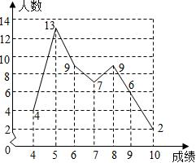
A．一周诗词背诵数量的众数是6
B．一周诗词背诵数量的中位数是6
C．一周诗词背诵数量从5到10首人数逐渐下降
D．一周诗词背诵数量超过8首的人数是24
8．（2021•泰山区校级二模）小红连续5天的体温数据如下（单位：℃）：36.6，36.2，36.5，36.2，36.3．关于这组数据，下列说法正确的是（ ）
A．中位数是36.5℃ B．众数是36.2℃
C．平均数是36.2℃ D．方差是100
9．（2021•章丘区一模）为了解某小区“全民健身”活动的开展情况，随机对居住在该小区的40名居民一周的体育锻炼时间进行了统计，结果如表：
锻炼时间（时） | 3 | 4 | 5 | 6 | 7
人数（人） | 6 | 13 | 14 | 5 | 2
这40名居民一周体育锻炼时间的众数和中位数是（ ）
A．14，5 B．14，6 C．5，5 D．5，6
二．填空题（共7小题）
10．（2023•夏津县二模）某校举行科技创新比赛，理论知识、创新设计、现场展示的综合成绩按照2：5：3比例确定．某同学本次比赛的各项成绩分别为理论知识95分，创新设计88分，现场展示90分，则该同学的综合成绩是 分．
11．（2023•历城区模拟）一个小球在如图所示的方格地砖上任意滚动，并随机停留在某块地砖上，每块地砖的大小、质地完全相同，那么该小球停留在黑色区域的概率是 ．
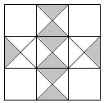
12．（2023•城阳区校级一模）若一组数据x₁+1，x₂+1，…，x_{n}+1的平均数为17，方差为2，则另一组数据x₁+2，x₂+2，…，x_{n}+2的平均数是 ，方差是 ．
13．（2022•青岛一模）2021年6月17日，中国第7艘载人航天飞船“神舟12号”圆满发射成功，激励更多的年轻人投身航天事业．现有甲、乙两名学员要进行招飞前的考核，按照4：3：2：1的比例确定成绩，甲、乙两人成绩（百分制）如表：
候选人 | 心理素质 | 身体素质 | 科学头脑 | 应变能力

甲 | 86 | 85 | 88 | 90
乙 | 90 | 82 | 81 | 90
选择1名学员，最后应选 ．
14．（2022•槐荫区二模）如图，AB为⊙O直径，AC为⊙O的弦，∠BAC＝45°，小明向圆内投掷飞镖一次，则飞镖落在阴影部分的概率是 ．
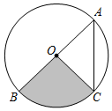
15．（2021•历城区二模）小华在如图所示的4×4正方形网格纸板上玩飞镖游戏（每次飞镖均落在纸板上，且落在纸板的任何一个点的机会都相等），则飞镖落在阴影区域的概率是 ．
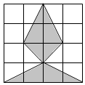
16．（2021•历下区三模）如图，一个可以自由转动的转盘，任意转动转盘一次，当转盘停止时，指针落在红色区域的概率为 ．
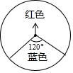
三．解答题（共6小题）
17．（2023•邹城市二模）初三年级教师对试卷讲评课中学生参与的深度与广度进行评价调查，其评价项目为主动质疑、独立思考、专注听讲、讲解题目四项．评价组随机抽取了若干名初中学生的参与情况，绘制成如图所示的频数分布直方图和扇形统计图（均不完整），请根据图中所给信息解答下列问题．
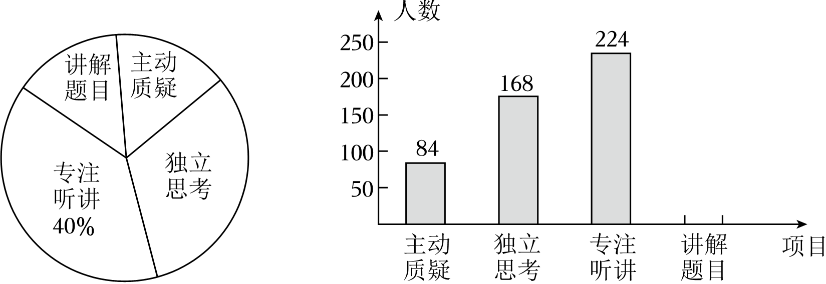
（1）在这次评价中，一共抽查了 名学生；
（2）在扇形统计图中，项目“主动质疑”所在的扇形的圆心角的度数为 度；
（3）请将频数分布直方图补充完整；
（4）如果全市有6000名初三学生，那么在试卷评讲课中，“独立思考”的初三学生约有多少人？
18．（2023•滕州市一模）2022年3月23日，“天宫课堂”第二课开讲．“太空教师”翟志刚、王亚平、叶光富在中国空间站为广大青少年又一次带来了精彩的太空科普课．为了激发学生的航天兴趣，某校举行了太空科普知识竞赛，竞赛结束后随机抽取了部分学生成绩进行统计，按成绩分为如下5组（满分100分），其中A组：75≤x＜80，B组：80≤x＜85，C组：85≤x＜90，D组：90≤x＜95，E组：95≤x＜100，并绘制了如下不完整的统计图．
（1）本次调查一共随机抽取了 名学生的成绩，频数分布直方图中m＝ ，扇形统计图中A组占 %；
（2）补全学生成绩频数分布直方图；
（3）若将竞赛成绩在90分及以上的记为优秀，求优秀学生所在扇形对应圆心角的度数．
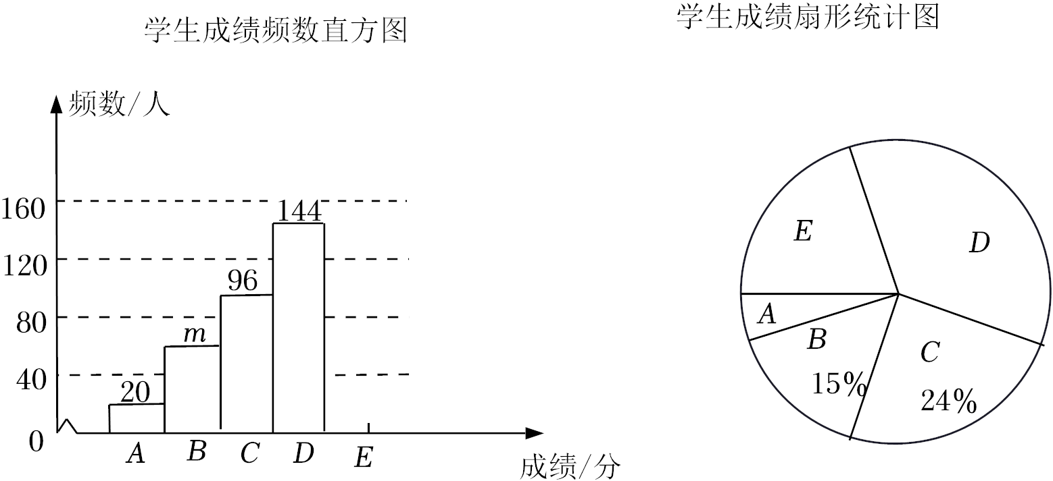
19．（2023•沂南县二模）为庆祝中国共产主义青年团成立101周年，学校团委在八、九年级各抽取50名团员开展团知识竞赛，为便于统计成绩，制定了取整数的计分方式，满分10分，竞赛成绩如图所示：
 | 平均数 | 众数 | 中位数 | 方差
八年级竞赛成绩 | 8 | 7 | b | 1.88
九年级竞赛成绩 | 8 | a | 8 | 1.56
根据以上信息，回答下列问题．
（1）填空a＝ ，b＝ ；
（2）现要给成绩突出的年级颁奖，请你从某个角度分析，应该给哪个年级颁奖？
（3）若规定成绩8分及以上同学获奖，则哪个年级的获奖率高？
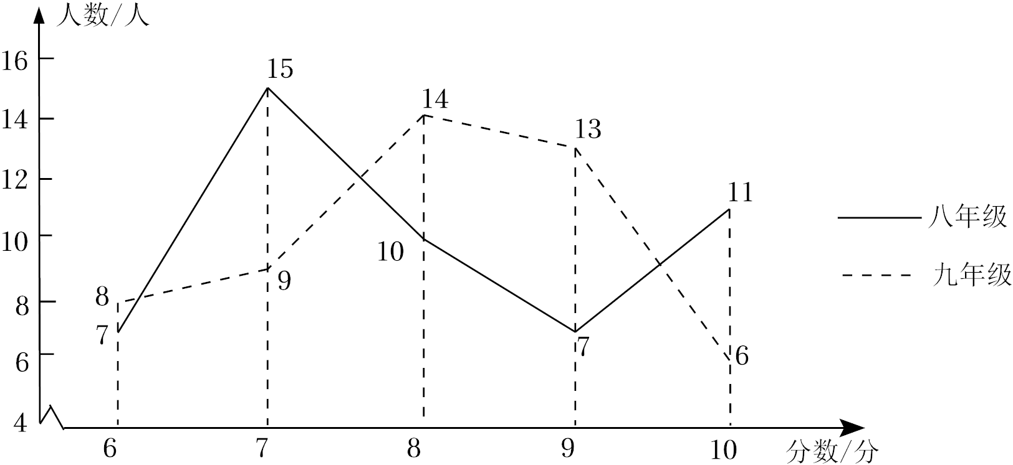
20．（2023•李沧区一模）某校组织了一次“创文创卫”安全知识竞赛，现从七、八年级各随机抽取100名同学的竞赛得分（满分100分），分为5个组（x表示得分，x取整数）A组：x≥90；B组：80≤x＜90；
C组：70≤x＜80；D组：60≤x＜70；E组：0≤x＜60，将得分进行统计，得到如下信息：
年级 | 平均数 | 中位数 | 众数
七年级 | 81.3 | b | 83
八年级 | 81.3 | 78.5 | 82
①100名七年级学生中B组得分从高到低排列，排在最后的10个得分是82，82，81，81，81，81，80，80，80，80；
②七、八年级得分的平均数、中位数、众数如表；
③100名七年级学生得分条形统计图如图；
④100名八年级学生得分扇形统计图如图．
请你根据以上信息，回答下列问题：
（1）根据以上信息填空：a＝ ，b＝ ，并补全条形统计图；
（2）根据以上数据分析，你认为该校七、八年级中哪个年级的安全知识掌握得更好？并说明理由；
（3）若该校有七年级学生800名，八年级学生1000名．若得分在90分及其以上为优秀，请估计该校七、八年级竞赛成绩为优秀的学生人数．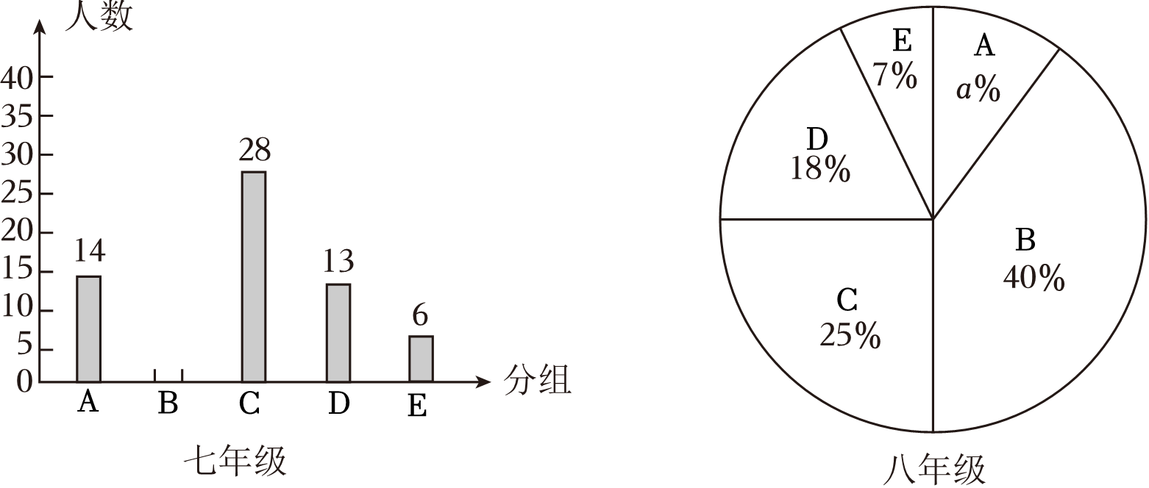
21．（2022•东平县一模）“青年大学习”是由共青团中央发起，广大青年参与，通过学习来提升自身理论水平、思维层次的行动．梦想从学习开始，事业从实践起步．某校为了解九年级学生学习“青年大学习”的情况，随机抽取部分九年级学生进行了问卷调查，按照调查结果，将学习情况分为优秀、良好、合格、较差四个等级．学校绘制了如下不完整的统计图，根据图中信息解答下列问题：
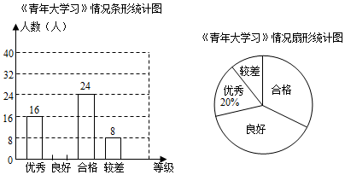
（1）本次参与问卷调查的初中生共有 人，将条形统计图补充完整；
（2）扇形统计图中“合格”所对应的百分比为 %，“较差”所对应的圆心角度数为 度；

（3）该校某班有4名同学（2名男同学、2名女同学）在调查中获得“优秀”等级，班主任将从这4名同学中随机选取2名同学，代表班级参加学校组织的“青年大学习”演讲大赛，请用列表或画树状图的方法，求所选两位同学恰好是1名男同学和1名女同学的概率．
22．（2021•宁津县一模）习近平总书记说：“读书可以让人保持思想活力，让人得到智慧启发，让人滋养浩然之气”．某校为了解学生在停课不停学中的阅读情况，（七、八年级学生人数相同），某周从这七、八年级学生中分别随机抽查了40名同学，调查了他们周一至周五的阅读情况，根据调查情况得到如下统计图表：
年级 | 参加阅读人数
年级 | 周一 | 周二 | 周三 | 周四 | 周五
七年级 | 25 | 30 | a | 40 | 30
八年级 | 20 | 26 | 24 | 30 | 40
合计 | 45 | 56 | 59 | 70 | 70
（1）填空：a＝ ；
（2）根据上述统计图表完成下表中的相关统计量：
年级 | 平均阅读时间的中位数 | 参加阅读人数的方差
七年级 | 27分钟
八年级 | 分钟 | 46.4
（3）请你结合周一至周五阅读人数统计表，估计该校七、八年级共1120名学生中，周一至周五平均每天有多少人进行阅读？
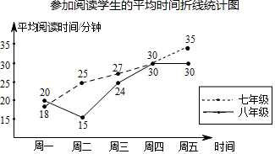
山东省三年中考数学模拟题分类汇编（2021-2023年）---统计与概率
参考答案与试题解析
一．选择题（共9小题）
1．（2023•东港区校级二模）白老师在黑板上计算一组数据时，列式如下：$S^{2}=\frac{{(3−\overline{x})}^{2}+{(4−\overline{x})}^{2}+{(4−\overline{x})}^{2}+{(5−\overline{x})}^{2}}{4}$，由公式提供的信息，下列关于这组数据的说法错误的是（ ）
A．中位数是4 B．众数是4 C．平均数是4 D．方差是$\frac{1}{4}$
【考点】方差；算术平均数；中位数；众数．
【专题】统计的应用；运算能力．
【答案】D
【分析】根据方差公式得出这组数据，中位数是第二位数和第三位数的平均数；众数是出现次数最多的4；四个数相加之和再除以4求其平均数；每个数据与平均数的差的平方之和，再除以四求出方差．
【解答】解：这组数据按照从小到大排列是：3、4、4、5，
中位数是4，众数是4，平均数是$\frac{3+4+4+5}{4}=4$，
∴答案A、B、C均正确，$S^{2}=\frac{{(3−4)}^{2}+{(4−4)}^{2}+{(4−4)}^{2}+{(5−4)}^{2}}{4}=\frac{1}{2}$
∴答案D错误，
故选：D．
【点评】本题主要考查方差，解题的关键是掌握方差、众数、中位数及平均数的定义．
2．（2023•德城区一模）某小组在“用频率估计概率”的实验中，统计了某种结果出现的频率，绘制了如图所示的折线图，那么符合这一结果的实验最有可能的是（ ）
A．袋子中有1个红球和2个黄球，它们只有颜色上的区别，从中随机地取出一个球是黄球
B．掷一枚质地均匀的硬币，落地时结果是“正面向上”
C．掷一个质地均匀的正六面体骰子，落地时面朝上的点数是2
D．从一副扑克牌中随机抽取一张，抽到的牌是梅花
【考点】利用频率估计概率；频数（率）分布折线图．
【专题】概率及其应用；运算能力．
【答案】C
【分析】分别计算出每个事件的概率，其值在0.16—0.19的即符合题意．
【解答】解：A、袋子中有1个红球和2个黄球，它们只有颜色上的区别，从中随机地取出一个球是黄球的概率为$\frac{2}{3}$，不符合题意；
B、掷一枚质地均匀的硬币，落地时结果是“正面向上”的概率为$\frac{1}{2}$，不符合题意；
C、掷一个质地均匀的正六面体骰子，落地时面朝上的点数是2的概率为$\frac{1}{6}$，符合题意；
D、从一副扑克牌中随机抽取一张，抽到的牌是梅花的概率为$\frac{13}{54}$，不符合题意．
故选：C．
【点评】本题主要考查概率的计算和频率估计概率思想，注意这种概率的得出是在大量实验的基础上得出的，不能单纯的依靠几次决定．
3．（2023•槐荫区一模）“二十四节气”是中华上古农耕文明的智慧结晶，被国际气象界誉为“中国第五大发明”．小文购买了“二十四节气”主题邮票，他要将“立春”“立夏”“秋分”“大寒”四张邮票中的两张送给好朋友小乐．小文将它们背面朝上放在桌面上（邮票背面完全相同），让小乐从中随机抽取一张（不放回），再从中随机抽取一张，则小乐抽到的两张邮票恰好是“立春”和“立夏”的概率是（ ）
A．$\frac{2}{3}$ B．$\frac{1}{2}$ C．$\frac{1}{6}$ D．$\frac{1}{8}$
【考点】列表法与树状图法．
【专题】概率及其应用；运算能力；推理能力．
【答案】C
【分析】根据题意，可以画出相应的树状图，从而可以得到小乐抽到的两张邮票恰好是“立春”和“立夏”的概率．
【解答】解：设立春用A表示，立夏用B表示，秋分用C表示，大寒用D表示，树状图如下，
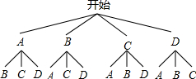
由上可得，一共有12种可能性，其中小乐抽到的两张邮票恰好是“立春”和“立夏”的可能性2种，
∴小乐抽到的两张邮票恰好是“立春”和“立夏”的概率是$\frac{2}{12}=\frac{1}{6}$，
故选：C．
【点评】本题考查列表法与树状图法，解答本题的关键是明确题意，画出相应的树状图．
4．（2022•陵城区二模）在如图所示的电路中，随机闭合开关S₁、S₂、S₃中的两个，能让灯泡L₁发光的概率是（ ）
A．$\frac{1}{2}$ B．$\frac{1}{3}$ C．$\frac{2}{3}$ D．$\frac{1}{4}$
【考点】列表法与树状图法．
【专题】概率及其应用；推理能力．
【答案】B
【分析】首先根据题意画出树状图，然后由树状图求得所有等可能的结果与能让灯泡L₁发光的情况，再利用概率公式求解即可求得答案．
【解答】解：画树状图得：
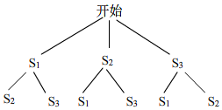
∵共有6种等可能的结果，能让灯泡L₁发光的有2种情况，
∴能让灯泡L₁发光的概率为$\frac{2}{6}=\frac{1}{3}$．
故选：B．
【点评】本题考查的是用列表法或画树状图法求概率．列表法或画树状图法可以不重复不遗漏的列出所有可能的结果，列表法适合于两步完成的事件，树状图法适合两步或两步以上完成的事件．注意概率＝所求情况数与总情况数之比．
5．（2022•莘县二模）某同学对数据26，36，36，46，5■，52进行统计分析发现其中一个两位数的个位数字被墨水涂污看不到了，则计算结果与被涂污数字无关的是（ ）
A．平均数 B．中位数 C．方差 D．众数
【考点】方差；算术平均数；中位数；众数．
【专题】统计的应用；数据分析观念．
【答案】B
【分析】利用平均数、中位数、方差和标准差的定义对各选项进行判断．
【解答】解：这组数据的平均数、方差和标准差都与第5个数有关，而这组数据的中位数为36与46的平均数，与第5个数无关．
故选：B．
【点评】本题考查了方差：它也描述了数据对平均数的离散程度．也考查了中位数、平均数和众数的概念．
6．（2022•牡丹区三模）为了传承传统手工技艺，提高同学们的手工制作能力，某中学七年级一班的美术老师特地给学生们开了一节手工课，教同学们编织“中国结”，为了了解同学们的学习情况，便随机抽取了20名学生，对他们的编织数量进行统计，统计结果如表：
编织数量/个 | 2 | 3 | 4 | 5 | 6
人数/人 | 3 | 6 | 5 | 4 | 2

请根据上表，判断下列说法正确的是（ ）
A．样本为20名学生 B．众数是4个
C．中位数是3个 D．平均数是3.8个
【考点】众数；加权平均数；中位数．
【专题】数据的收集与整理；数据分析观念．
【答案】D
【分析】根据样本的概念、众数、中位数及加权平均数的定义分别求解即可．
【解答】解：A．样本为20名学生的编织数量，此选项错误，不符合题意；
B．众数是3，此选项错误，不符合题意；
C．共20个数据，从小到大排列后位于第10个和第11个的数据分别是4和4，
∴中位数为$\frac{4+4}{2}=$4，此选项错误，不符合题意；
D．平均数为$\frac{1}{20}×$（2×3+3×6+4×5+5×4+6×2）＝3.8（个），此选项正确，符合题意；
故选：D．
【点评】本题主要考查众数、中位数、加权平均数，解题的关键是掌握众数、中位数及加权平均数的定义．
7．（2022•章丘区模拟）某校举行“弘扬传统文化”诗词背诵活动，为了解学生一周诗词背诵数量，随机抽取50名学生进行一周诗词背诵数量调查，依据调查结果绘制了折线统计图．下列说法正确的是（ ）
A．一周诗词背诵数量的众数是6
B．一周诗词背诵数量的中位数是6
C．一周诗词背诵数量从5到10首人数逐渐下降
D．一周诗词背诵数量超过8首的人数是24
以上内容仅为本文档的试下载部分，为可阅读页数的一半内容。如要下载或阅读全文，请访问：https://d.book118.com/878141140044006023

